**컴퓨터 비전을 활용한 졸음운전 방지 시스템 개발**

**-중간 보고서-**



팀명 : 말하는감자들

조원 :

202166252 조성원

202166249 이민서

201966241 박승찬

목차

I. 요구조건 및 제약 사항 분석에 대한 수정사항 3

1. 기존 요구 조건 3

2. 요구조건 수정사항 3

3. 제약 사항 분석 3

II. 설계 상세화 및 변경 내역 3

1. DB 데이터 웹 전송 방식 3

2. 개인화된 DB 3

III. 갱신된 과제 추진 계획 4

IV. 구성원 별 진척도 4

V. 보고 시점까지의 과제 수행 내용 및 중간 결과 5

# 요구조건 및 제약 사항 분석에 대한 수정사항

## 기존 요구 조건

## 요구조건 수정사항

## 제약 사항 분석

# 설계 상세화 및 변경 내역

## DB 데이터 웹 전송 방식

현재 DB 안의 데이터를 웹에 전송하여 그래프로 만드는 과정에서 로컬 환경 내에서 작업하여 로컬 컴퓨터에서는 문제 없이 작동하지만 다른 컴퓨터에서는 확인할 수 없다. 이 부분을 해결하기 위해 개인의 정보만 전송되고 여러 환경에서 접속이 가능하게 배포된 웹서비스에 접속하는 방식을 추진하고자 한다.

## 개인화된 DB

# 갱신된 과제 추진 계획

|  |  |  |  |  |  |  |  |  |  |  |  |  |
| --- | --- | --- | --- | --- | --- | --- | --- | --- | --- | --- | --- | --- |
|  | 2월 | | | 3월 | | | 4월 | | | 5월 | | |
| 기획 및 구체화 |  |  |  |  |  |  |  |  |  |  |  |  |
| Gaze-tracking |  |  |  |  |  |  |  |  |  |  |  |  |
| Facial-landmark |  |  |  |  |  |  |  |  |  |  |  |  |
| DB 설계 및 구축 |  |  |  |  |  |  |  |  |  |  |  |  |
| (추가) 개인화 DB |  |  |  |  |  |  |  |  |  |  |  |  |
| UI 설계 및 수정 |  |  |  |  |  |  |  |  |  |  |  |  |
| (추가) 접속 방식 |  |  |  |  |  |  |  |  |  |  |  |  |
| 보고서 작성 |  |  |  |  |  |  |  |  |  |  |  |  |

# 구성원 별 진척도

|  |  |  |
| --- | --- | --- |
| 학번 | 이름 | 구성원 별 진척도 |
| 202166252 | 조성원 | * DB 구축 |
| 202166249 | 이민서 |  |
| 201966241 | 박승찬 | * DB 데이터 웹 전송 구현 * 데이터 차트 구현 |

# 보고 시점까지의 과제 수행 내용 및 중간 결과

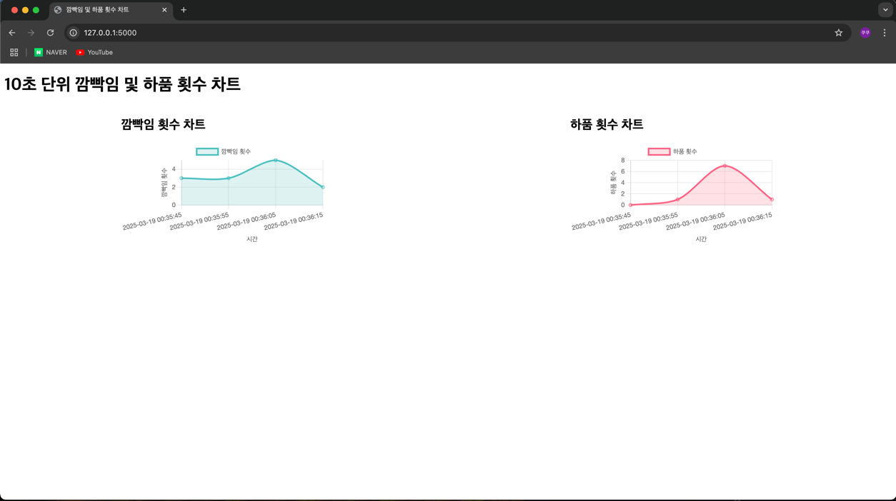

DB 안의 측정값 데이터를 기반으로 눈 깜빡임 횟수, 하품 횟수 그래프 구현